Портфолио аспиранта
Ниёзбеков Неъмат Ниёзбекович
Место работы: ИСМАН с 2019 года, рабочие комнаты: 11.
Должность: аспирант
Окончил: АлтГТУ в 2019.
Обучение в аспирантуре: 2019-2023 год.
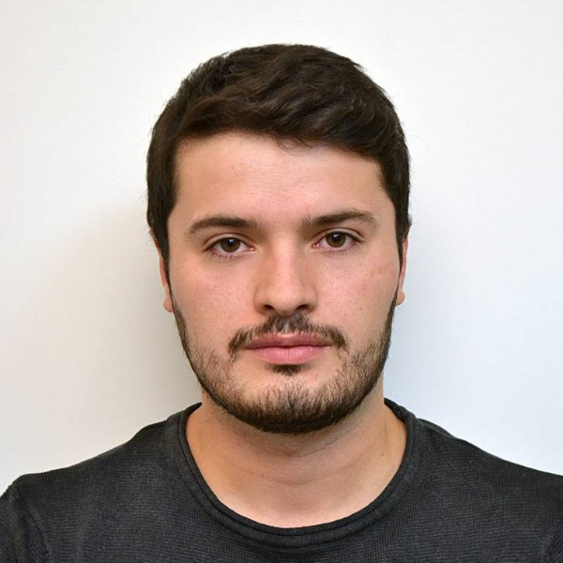 | Научный руководитель: к.т.н. Сайков Иван Владимирович  Тема работы: “Исследование особенностей структуро- и фазообразования в околошовной зоне и их влияния на механические свойства биметаллов с плакирующим слоем из деформируемого алюминиевого сплава типа Амг6”.

1. Научные интересы: Сварка взрывом, алюминиевые сплавы.
Рабочий телефон: +7 952-008-05-69
e-mail: nemat199595@mail.ru
2. Учебная работа: курсы английского языка, истории и философии науки; курсы лекций: химическая физика, ударно-волновые процессы.
3.Педагогическая работа: курсы по педагогике (ИФТТ)
Научные публикации и участие в конференциях

Публикации:

Доклады на конференциях:
1. VI Международная конференция "Лазерные, плазменные исследования и технологии–ЛаПлаз 11-14 февраля 2020 г. г. Москва «Получение сваркой взрывом двухслойных листов с плакирующим слоем из алюминиевого сплава АМг6» Сборник научных трудов. УДК: 001.89 [621.373.8+533.9+539.1+530.1+620.3+519.7) (06) ББК 72+22.383.

